Готовимся к Пасхе. Творим вместе с детьми.
Пасха – это один из самых ярких, весёлых и интересных религиозных праздников для детей и взрослых.
Это тот праздник, когда за столом собираются много
людей. Родственники, друзья, дети дарят друг другу подарки: маленькие, красиво украшенные пасочки, крашеные отварные, декоративные яйца, а также пасхальные сувениры: птички, свечи, зайчики, веночки, корзинки и т. п. Именно Пасха считается большим семейным праздником, к которому нужно готовиться каждому члену семьи. Так давайте подготовимся к нему как следует! Поэтому, готовиться к Пасхе нужно заранее. Важно сначала рассказать ребёнку, что это за праздник и почему его празднуют, чтобы ему было интересно поучаствовать в подготовке и создать что-то новое своими руками.
Затем вместе с малышом можно подумать, чем лучше порадовать ваших близких в этот день, какие приготовить подарки. Конечно, самый традиционный подарок на Пасху – крашеное яичко. «Дорого яичко ко Христову дню», – подбадривает народная пословица юных мастеров и мастериц, заранее готовящих подарки к празднику. Но, помимо того, также пекут Кулич (пасха, паска) – обрядовый хлеб, обязательная принадлежность пасхального стола. Ребёнок тоже может поучаствовать и помочь вам, например, украсить Пасху магазинной присыпкой.

Чтобы понятно рассказать ребенку, нужно понять самому.
О значении Пасхи прекрасно рассказывает сама Библия – Священное Писание. Как, почему и главное зачем Иисус Христос умер за людей можно прочитать в Евангелиях. Последние главы любого из четырех Евангелий – от Матфея, от Марка, от Луки и от Иоанна – подробно раскрывают последние дни жизни Христа.
Объяснить, почему Пасха называется Пасхой.
Ребенок может задать и такой, не самый легкий вопрос. Расскажите ему, что само слово «пасха» означает «проходить мимо». Это напоминает о времени исхода евреев из Египта, где они были рабами у фараона. Фараон долго не хотел отпускать своих рабов, в результате чего за еврейский народ заступился Господь: он послал ангела смерти, чтобы тот забрал всех первенцев в египетском народе. Зато семьи евреев остались нетронутыми, поскольку ранее Бог приказал помазать косяки дверей домов евреев кровью ягненка, в результате чего ангел смерти прошел мимо этих домов. Евреи остались живы благодаря смерти и крови ягненка!
Необходимо пояснить ребенку,
что же такое «воскрес»
Воскрес – значит ожил. Как и почему это произошло? Потому что Христос - не просто человек. Он и Бог, и человек одновременно – Богочеловек.
Растолковать, почему принято
красить яйца на Пасху и дарить подарки.
Ребенку будет интересно узнать, как в старину отмечали этот яркий и интересный праздник. Яйцо — это символ жизни, её возрождения. Яйца красят в разные цвета и дарят со словами: «Христос воскресе!»
В ответ следует сказать: «Воистину воскресе!» — и расцеловаться в знак всепрощения и любви к близким.
Детям принято было дарить небольшие подарочки крашенные яйца, пряники и конфеты. Все жители города (деревни) от мала до велика выходили на центральную площадь, на которой проводились веселые игры
Я предлагаю несколько видов увлекательных игр, которые можно провести на Пасху.
«Придумываем сказку»
Взрослый предлагает детям придумать продолжение сказки «Курочка Ряба». А начало новой сказки должно начинаться со словом «И вот, на Пасху стали дед с бабой просить Курочку Рябу о том, что… » (коллективное сюжетоскладание сказки).
«Фантазёры»
Детям предлагается придумать рассказ о том, как лесные звери готовились к празднику Пасхи. Можно использовать сюжетные картинки или детские рисунки.
«Придумываем загадки»
Взрослый предлагает детям составить описательные загадки про пасхальные сувениры, которые лежат на столе (птичка, свеча, зайчик, веночек, корзинка, яичко и др.) Можно составлять с помощью вопросов: «Какой, какая, какое? » Например, Маленькое, кругленькое, беленькое (Яйцо, Серенький, трусливый, длинноухий (Зайчик).

Пасха - это время радости, праздник победы над смертью, скорбью и печалью. Я желаю вам надолго сохранить светлое и радостное настроение, пусть душа ваша наполнилась любовью, добротой и надеждой! Христос Воскрес! Воистину Воскрес!

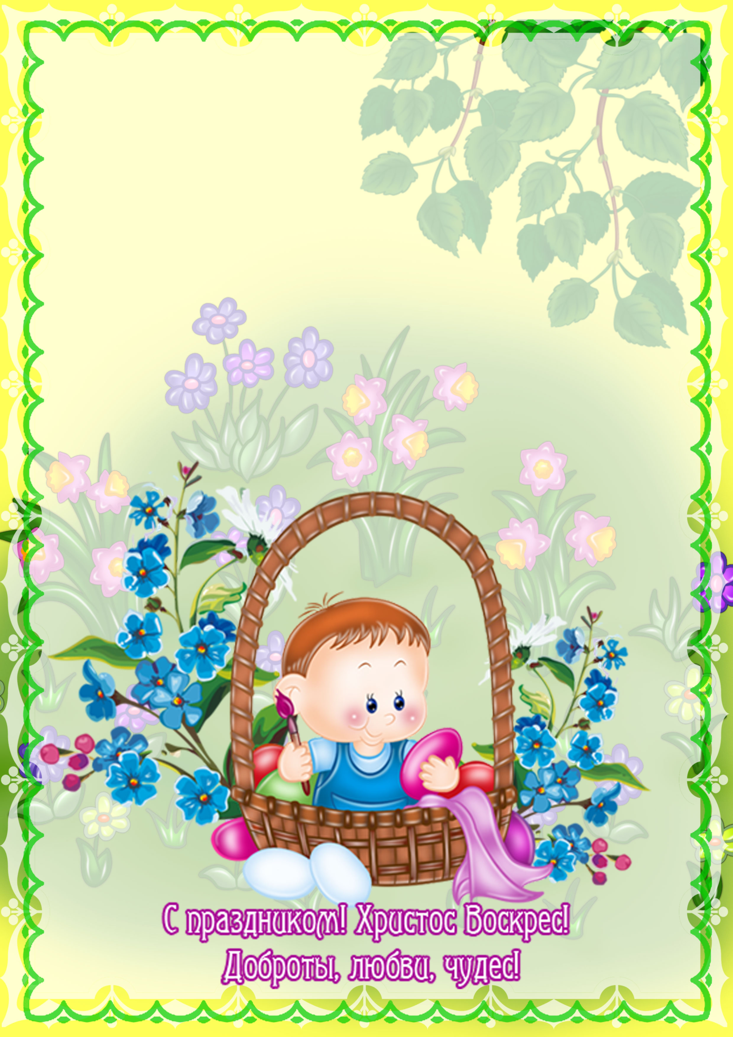
Дорогие наши мамочки, папы и бабушки и дебушки!
Поздравляем Вас с праздником Светлого Христового Воскресения! Пусть этот праздник принесет вам не только отличное настроение, но и душевную благодать! Христос Воскрес!
Ясно и солнечно в Светлую Пасху!
Крашенки красные, песни и пляски.
Свет на душе, как от яркой свечи.
И на столе уже ждут куличи.
Пусть разнесется по миру: Воскресе!
Будем всегда мы с надеждою вместе.
С Верой в любовь, в золотые года.
Вместе. Сегодня. Сейчас. Навсегда.

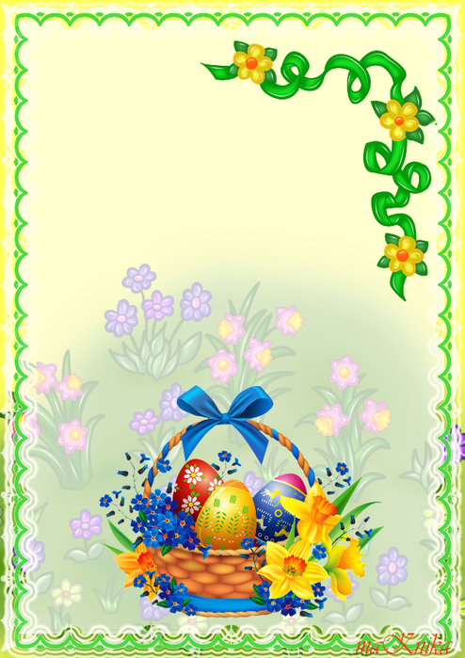
Неделя перед пасхой называется страстной.
Понедельник. Дом очищают от
старых, громоздких вещей. Начинается большая уборка.
Вторник. Закупаются продукты для Пасхи.
Делаются лечебные настои.
Среда. День стирки и уборки. Желательно вымыть
полы, окна, почистить ковры.
Великий четверг напоминает о последнем причастии.
Ещё этот день называют – чистый четверг. Это последний
день до Пасхи, когда можно мести полы и убирать в доме.
Страстная пятница. В пятницу Христос был распят
на кресте, его тело поместили в пещеру. День скорби.
Поэтому в этот день не рекомендуется печь куличи,
совершать плохие поступки и сквернословить.
Суббота. В этот день пекут куличи и красят яйца.
В воскресенье, перед началом службы во всех храмах проводится «крестный ход» и начинается церковная служба, которая длится всю ночь.

